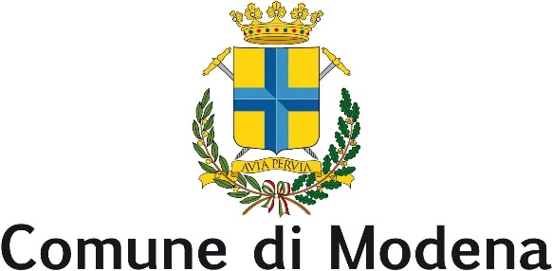

**Gruppi Consiliari**

**Lega Modena**

**Forza Italia**

**PROTOCOLLO GENERALE n° 99463 del 06/04/2021 (P.E.C.)**

Modena

Al Sindaco di Modena

Al Presidente del Consiglio Comunale

All’Assessore competente

                                                  **INTERROGAZIONE**

Oggetto: **Parcheggio del Centro (ex Novi Park).**

**Premesso che**

- da oltre un anno questo parcheggio, presentato quasi 10 anni or sono come fiore all’occhiello dell’allora Amministrazione Pighi, e’ desolatamente vuoto

-sono passati quasi 10 anni dall’inaugurazione del parcheggio multipiano “Novi Park”, il 21 luglio 2012, il secondo maggior parcheggio in Italia essendo tale struttura dotata di 1970 parcheggi complessivi tra interrati (1.720) e a raso (250) su una superficie complessiva di quasi 50.000 metri quadrati;

- malgrado l’allargamento della zona Blu a pagamento rispetto a quanto originariamente previsto il parcheggio è purtroppo vuoto (per lo meno se ci riferiamo ai frequentatori legittimati ad esservi) per larga parte del tempo;

- la tipologia di opere finanziabili mediante l’istituto utilizzato dal Comune di Modena è, peraltro, da considerarsi limitata alle sole c.d. “opere calde” (vedasi Corte Conti Emilia Romagna 5/2012): ciò, conseguentemente al carattere self-liquidating dell’opera, o del servizio, che deve avere l’attitudine ad autofinanziarsi. L’oggetto è quindi costituito da opere alle quali è possibile applicare un prezzo del servizio, come controprestazione che è tenuto a corrispondere l’utente, tali da generare un flusso di cassa in grado di consentire il rimborso dei finanziamenti ottenuti. Restano escluse le c.d. “opere fredde”, in cui la funzione sociale è assolutamente predominante e, rispetto alle quali, le eventuali tariffe non sono in grado di coprire i costi.

**Considerate**

 le reiterate azioni di limitazione ai parcheggi alla residenza del Centro Storico;

**Rilevato che**

 l’impianto, oggi funzionante, ha una redditività perfettamente valutabile sulla base di: **a)** box (pochi) venduti o affittati; **b)** tariffe da soste nell’impianto; **c)** tariffe da zone blu regolamentate a parchimetro; **d)** proventi da contravvenzioni concessi a Modena Parcheggi; **e)** proventi da installazioni pubblicitarie;

**Si interroga l’Amministrazione per sapere:**

1. Nel caso della gestione del Novi Park, se sono previsti redditi minimi garantiti al gestore;
2. Che valutazioni siano eventualmente in corso tra l’Amministrazione comunale e il gestore dell’Impianto per ovviare alle ripercussioni economiche della rarefazione dei flussi causa Covid 19;

**3.**  Se l’Amministrazione comunale sia a conoscenza di un eventuale ennesimo cambio tra i soci   del consorzio d’imprese per arrivare a passaggi di quote e/o a cessioni della gestione/proprietà per motivi probabilmente imputabili ad una minore redditività dell’impianto da quanto originariamente previsto;

**4**. Se l’Amministrazione abbia valutato la possibilità di attivarsi per individuare specifici contributi e/o finanziamenti della cassa DDPP per esaminare se esistono le condizioni perché, nel rispetto delle regole di finanza pubblica oggi vigenti, si possa attivare un’operazione di mutuo in grado di permettere al Comune di acquistare fin da subito l’impianto modulando le rate del mutuo con i proventi dell’impianto stesso.

**I Consiglieri firmatari**

**Barbara Moretti**

**Alberto Bosi**

**Beatrice De Maio**

**Stefano Prampolini**

**Giovanni Bertoldi**

**Luigia Santoro**

**Piergiulio Giacobazzi**

           SE NE  AUTORIZZA LA DIFFUSIONE A MEZZO STAMPA